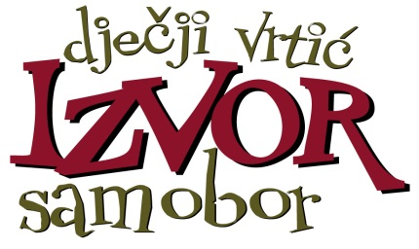

OBAVIJEST
o prijavama za upis djece u dječje vrtiće Grada Samobora

Prijave za upis djece za pedagošku godinu 2024./2025. primat će se u razdoblju od 15.02.2024.g. (od 08:00 sati) do 26.02.2024. (do 23.59 sati) isključivo putem SOM aplikacije.
Detaljne informacije s uputama za korištenje aplikacije moći ćete pronaći na web stranicama vrtića početkom tjedna.

